План отключений потребителей
Дата | Время | Отключаемые объекты и  территории | Причина отключения
03.12.21 | 13⁰⁰-16⁰⁰ | с. Соколовка полностью.  Организации: детский сад; ООО «Сокол» контора, зерноток, столовая, гараж; вышка сотовой связи «ТЕЛЕ-2», | ВЛ 10 Соколовка для безопасности выполнения работ на ВЛ 10 Увелка
03.12.21 | 10⁰⁰-13⁰⁰ | с. Никольское, часть ул.: Молодежная, Центральная, Школьная. | ВЛ 0,4 №2 от ТП-332 технологическое присоединение.
03.12.21 | 10⁰⁰-16⁰⁰ | с. Петропавловка, часть ул.: Молодежная, Славы. | ВЛ 0,4 №2 от ТП-1 монтаж СИП

Уважаемые потребители электроэнергии!
Во времени отключения и включения объектов будут незначительные корректировки, но объект не может быть обесточен ранее заявленного времени.
Возможны незапланированные перерывы в электроснабжении для производства внеплановых кратковременных работ и ликвидации аварий без предупреждения.
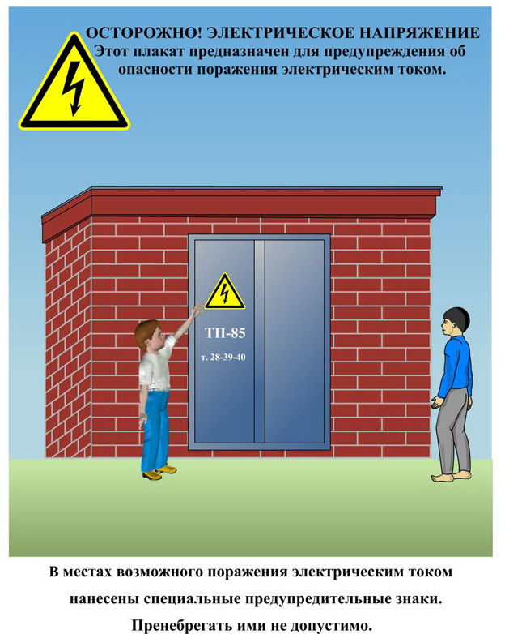
Сообщите о возможных местах поражения электрическим током!
Телефон диспетчера РЭС 3-13-01 круглосуточно.

